ИМЕНИЦЕ, ГЛАГОЛИ, МЕСТО,ВРЕМЕ, НАЧИН
 |  | поени
1. | Именице су речи ______________________________________________________  _____________________________________________________________________ | (2,___)
2. | Попуни табелу стављајући знак + у одговарајућа поља  именица властита заједничка градивна збирна мушки род женски род средњи род  цвеће  небо  Београд  вода  пиле  планина  Вера  шећер | (8,___)  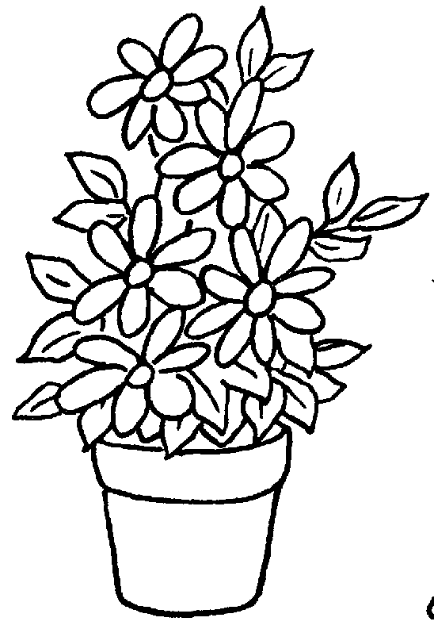
3. | Глаголи су речи ______________________________________________________  _____________________________________________________________________ | (2,___)
4. | Дате глаголе разврстај у табелу  смрачити, донети, гледати, играти, севати, жалити, поцрвенети, грмети,оседети  радња стање збивање | (5,___)  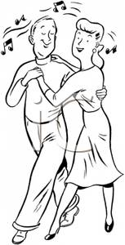
5. | У следећим реченицама именице подвуци једном линијом,а глаголе са две:  Магарац је њакао и затезао конопац.  Игор је у соби читао занимљиву књигу и јео омиљени кекс. | (5,___)
6. | Напиши једну реченицу у :  садшњем времену ____________________________________________________  прошлом времену _____________________________________________________  будућем времену _____________________________________________________ | (3,___)
7. | Шта означавају подвучене речи у реченицама:  У пролеће планинар истражије. ________________  Он се пажљиво пење. _______________  Стигао је на врх планине. _ _______________________ | (3,___)
8. | Из датих реченица издвој речи које означавају место време и начин  Саша је јутрос хитро заузео место у реду.  место ________________  време:________________  начин:________________  Да ли ће касније пажњиво слушати на часу?  место ________________  време:________________  начин:________________ | (6,___)
9. | Прошири дате реченице речима које означавају место, време и начин:  Миш се крије.  _____________________________________________________________________  Мачак га тражи.  _____________________________________________________________________ | (6,___)  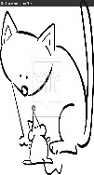
10. | Састави реченицу од датих речи  њиви  стрпљиво  мрави  сакупљају  на  храну  данас  ________________________________________________________________  ___________________________________________________________________ | (2,___)
42-37
5

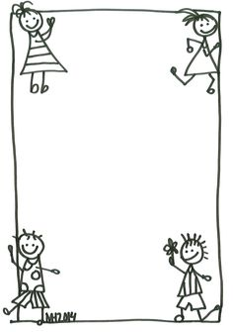
28-21
3
20-12
2
36-29
4
11-0
1

